CONJETURA DE COLLATZ

Realizar un algoritmo que muestre la conjetura de Collatz

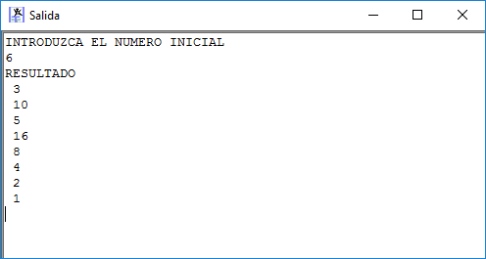

inicio
DECLARAR VARIABLE ENTERA NUM

IMPRIMIR "INTRODUZCA EL NUMERO INICIAL"
LEER NUM

IMPRIMIR "RESULTADO"

MIENTRAS NUM<>1 HACER

SI NUM%2 = 0 ENTONCES
NUM = NUM / 2
SINO
NUM=NUM*3
NUM=NUM+1
FINSI

IMPRIMIR NUM

FINMIENTRAS

FIN

